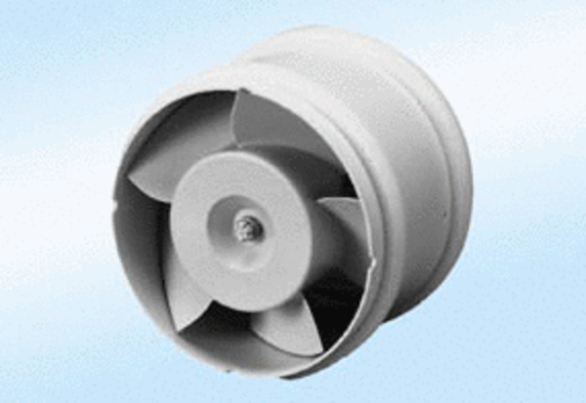Cijevni ventilator ECA 15/2 E 24 VJedinica za pakiranje: 1 komAsortiman: A
Broj artikla: 0080.0992Proizvođač: MAICO

